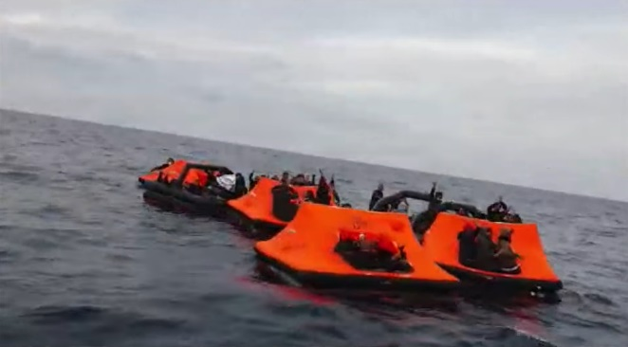
Spettabile/i _______________,
Il mio nome è ___________________________ e sono citatino/a di ______________________.
Chiedo cortesemente la vostra attenzione per denunciare il crudele rifiuto che il governo greco sta attualmente respingendo gli immigrati nel Mar Egeo e chiedervi di sollevare la questione al Parlamento europeo e di opporvi con la massima fermezza possibile a questa crudeltà.
Dal 1 di marzo 2020 al 21 di marzo 2021, le ONG Aegean Boat Report, Lesvos Legal Center e Mare Liberum hanno documentato 370 casi di respinti, in cui 10.898 uomini, donne e bambini sono stati costretti a tornare dalle acque greche, e in numero crescente queste persone bisognose vengono allontanate dalle isole dell'Egeo e inviate contro la loro volontà nelle acque turche.
Le riprese video e le testimonianze oculari raccolte dalle organizzazioni rivelano che le navi della guardia costiera greca sparano con armi a prua di imbarcazioni che trasportano uomini, donne e bambini disarmati. E se ciò non bastasse, le guardie costiere e altri ufficiali greci in divisa, compresi il porto e la polizia regolare e membri delle forze armate, costringono queste persone a NON salire sulle barche, ma piuttosto le costringono a salire sulle zattere di salvataggio senza motore - tende effettivamente gonfiabili - e lasciarle alla deriva senza scrupoli in mare aperto.
Sento il dovere di condividere due episodi particolarmente strazianti e dolorosamente molto recenti.
Il primo episodio, accaduto il 17 di febbraio 2021, due bambini sono stati portati da un campo profughi sull'isola di Samos da funzionari greci che sono stati detti che avrebbero ricevuto i test per COVID-19. Invece, gli ufficiali li hanno costretti a salire sulle barche della guardia costiera greca e li hanno gettati su una zattera di salvataggio.
Un altro episodio che volevo esporvi è avvenuto venerdì 19 di marzo 2021, sette uomini sono stati costretti a salire su una zattera di salvataggio dopo essersi legati le mani con "manette" di plastica.
Sono stati raccolti dalla guardia costiera turca, ma dei sette, due sono annegati ei loro corpi sono stati recuperati.Una volta raggiunta la terraferma, un uomo è morto dopo essere stato portato d'urgenza all'ospedale di Cesme, in Turchia, e uno è ancora disperso. . Cioè, almeno tre, e quasi certamente quattro, persone innocenti in cerca di posti sicuri in cui vivere sono state invece uccise ammanettate e costrette a salire su zattere di salvataggio, che sono state lasciate alla deriva, da un governo di uno Stato membro europeo.
Questi atti immorali, ingiustificabili e illegali non sono eventi isolati.
I dati del governo greco mostrano che dal 1 di marzo al 31 di dicembre 2020, 3.973 uomini, donne e bambini sono stati registrati nei campi profughi delle isole dell'Egeo. Ma nello stesso periodo, il governo greco ha respinto 9.741 persone tramite rotte marittime.
Dal 1 di gennaio al 21 di marzo 2021, il governo greco ha riferito che 590 uomini, donne e bambini sono stati registrati come nuovi arrivati ​​nei campi profughi dell'isola dell'Egeo. Nello stesso periodo, l'Egeo Boat Report ha documentato 46 rifiuti, in cui 1.157 uomini, donne e bambini, totalmente contro la loro volontà e in diretta violazione del diritto internazionale, sono stati costretti a salire a bordo di zattere di salvataggio non motorizzati e sono stati lasciati alla deriva. Di conseguenza, almeno tre persone sono morte.
Negli ambienti internazionali, la risposta del governo greco a queste rivelazioni è stata negarle, ma all'interno dei media greci, i membri del governo hanno descritto i respinti come "il diritto della Grecia" e "la cosa giusta da fare per i cittadini greci".
Questa non è stata l’unica risposta. Il governo ha anche iniziato ad attaccare pubblicamente le organizzazioni che documentano questa attività illegale, avanzando affermazioni senza prove che esse (le organizzazioni) stiano effettivamente infrangendo la legge.
Il 16 di marzo 2021, dieci organizzazioni umanitarie greche hanno rilasciato una dichiarazione congiunta in cui si richiede specificamente che il governo greco interrompa i respinti e cessi i suoi attacchi alle organizzazioni che portano questi atti illegali agli occhi del pubblico.
Non vorrei farvi una conferenza sulle situazioni scioccanti da cui sono fuggiti questi uomini, donne e bambini. In ogni caso, spetterebbe ai governi dei paesi in cui arrivano esaminare le loro domande di asilo e decidere se hanno diritto allo status di rifugiato.
Ma queste persone hanno diritto a una piena ed equa considerazione di tale richiesta, ed è assolutamente illegale, per non dire immorale, costringere uomini, donne e bambini innocenti a lasciare il territorio dell'UE per negare loro tale diritto.
In qualità di cittadino dell'UE e di persona che crede che l'UE possa e debba essere un faro di comportamento dignitoso e legale nei confronti delle persone bisognose e un protettore e promotore del diritto internazionale, le chiedo di sollevare la questione al Parlamento europeo e in qualsiasi altra posizione relativa all'UE che ricopri.
Contattami per ulteriori informazioni e per farmi sapere i tuoi progressi su questa questione vitale.
Cordiali saluti,

_____________________

